Лабораторна робота №1

Тема роботи: Основи роботи з Mathcad. Обчислення функцій і побудова графіків в системі Мathcad.

Мета роботи: Вивчити інтерфейс пакету, панелі інструментів, отримати навики найпростіших обчислень в пакеті Mathcad, вивчити правила введення даних і набору формул, отримати навики обчислення функцій і побудови графіків в системі Mathcad.

1 Короткі теоретичні відомості.

1.1 Алфавіт MathCAD
Алфавіт вхідної мови системи визначає сукупність символів і слів, які використовуються при завданні команд, необхідних для вирішення класу задач, що цікавлять користувача. Алфавіт системи MathCAD містить:
– рядкові і прописні латинські букви;
– рядкові і прописні грецькі букви;
– арабські цифри від 0 до 9;
– системні змінні;
– оператори;
– імена вбудованих функцій;
– спецзнаки;
– рядкові і прописні букви кирилиці (при роботі з русифікованими документами).
До укрупняючих елементів мови відносяться типи даних, оператори, функції користувача і структури керівників. Всі ці елементи властиві і будь-якій іншій мові програмування.
До типів даних відносяться числові константи, звичайні і системні змінні, масиви (вектори і матриці) і дані файлового типу.

1.2 Числові константи
Константами називають іменовані об’єкти, що зберігають деякі значення, які не можуть бути змінені. Як ім’я числових констант використовуються їхні числові значення (приміром, значення констант 0 і 1 є відповідно нуль і одиниця).
Числові константи задаються за допомогою арабських цифр, десяткової крапки і знака – (мінус). Наприклад:
123 — ціла десяткова константа;
12.3 — десяткова константа з дробовою частиною;
12.3* 10⁵ —десяткова константа з мантисою (12.3) і порядком 5.
Далі треба відзначити, що знак множення * при відображенні числа на екран міняється на звичну математикам крапку, а операція зведення в ступінь (з використанням спецзнаку ^) відображується шляхом представлення порядку у вигляді надрядкового елемента.
Приклад 1
Для набору виразу використовуємо звичайну математичну нотацію: 1/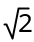=. Знак квадратного кореня ми знайдемо, розкривши арифметичну палітру.
В кінці виразу поставимо знак рівності "="
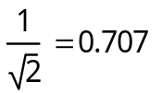
Приклад 2
Можна привласнити значення змінним: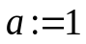, 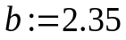, 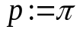 (число π вводиться комбінацією Сtrl+Shift+р). Введення закінчується клавішею Enter або клацанням миші зовні блоку введення.
Тут ми позначили змінні буквами а, b, р; але можна використовувати довільний набір символів для позначення змінних. Імена змінних чутливі до регістру. Спочатку вводиться ім’я змінної, потім символ ":=", потім число або вираз. Синій кут показує поточний операнд виразу, він може бути розширений клавішею "Пробіл". Зверніть увагу, що як роздільник цілої і дробової частини числа використовується крапка. Тепер цими змінними можна користуватися при арифметичних обчисленнях.
Символ “ := ” – це оператор привласнення (комбінація клавіш Shift + :)
Символ “ = ” – це команда "Вивести значення".
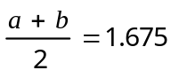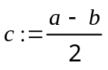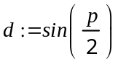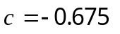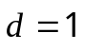
Зараз видно різниця у використанні оператора привласнення := і знака =.
Для коректного введення формул необхідно користуватися арифметичною палітрою і кнопкою "Вставити функцію" і копіювати формули, використовуючи кнопки панелі інструментів.
Правило видимості: значення змінної доступно правіше і нижче за її визначення.

1.3 Глобальні змінні
Глобальні змінні доступні скрізь на робочому листі і вводяться знаком ~, наприклад, введемо N~100, отримаємо: 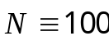.
Якщо Ви хочете змінити кількість знаків результату обчислень після десяткової крапки, це можна зробити в меню Format\Number...\Displayed Precision(3) (для російськомовної версії Формат\Результат) або просто двічі клацнути мишкою по виразу, після чого, замінити 3 на 6. Встановимо, наприклад, для значення виразу 6 цифр піся крапки:
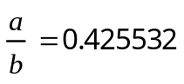
Для введення текстового коментарю необхідно ввести знак подвійної лапки " (або Insert⇒Text Region), потім вводити текст. Досягши кінця рядка відбувається автоматичне перенесення на наступну. Текстова область, як і будь-яка інша, може бути переміщена на робочому листі або скопійована в буфер. Маркери текстової області дозволяють змінювати її розміри. Для форматування фрагмента тексту виділіть його і замовте інший шрифт, розмір або параметри абзацу.

1.4 Числові масиви. Матриці
Матриця – прямокутна таблиця чисел (масив). Тому будемо розуміти ці терміни як синоніми. В Mathcad реалізовані одно- і двовимірні матриці, причому одновимірні матриці - це просто масиви у яких один стовпець або одна строка. Створюються матриці за допомогою кнопки палітри інструментів або команди Insert\Matrix..., де указується кількість рядків, стовпчиків Rows і Columns. Для прикладу створимо матрицю розміром 3*3 і 3*1:
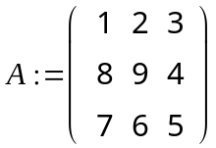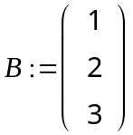
Операції над матрицями:
1. Множення матриці на число.
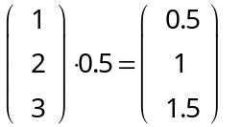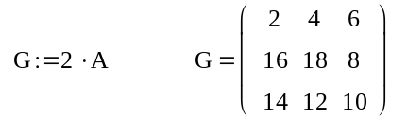
2. Складання матриць.
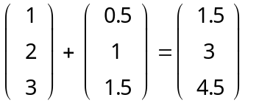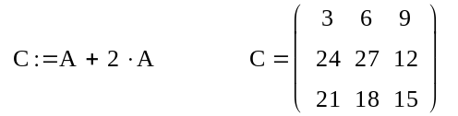
Примітка. Цілком очевидно, що в операціях складання розміри матриць повинні співпадати.

1.5 Доступ до елементів матриць
Маючи справу з масивами чисел непогано було б мати можливість вибору окремого числа з матриці. Для цього реалізований механізм індексації. Так в одновимірній матриці (вектор-стовпці) всі значення пронумеровані від 0 до n-1, де n - кількість значень. Звернення до елемента масиву проводиться по індексу. Наприклад, в матриці В три значення з індексами 0,1,2 і звернення до них проводиться, як до змінної з індексом: 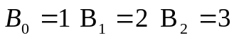.
Індекс вводиться символом квадратної дужки – «[» (В[0, В[1, В[2) або з арифметичної палітри.
Примітка. Змінна з індексом може бути присутнім в арифметичному виразі разом з іншими змінними.
Звернення до двовимірного масиву проводиться аналогічно, тільки необхідно вказувати два індекси через кому: перший індекс - це номер рядка, другого - номер стовпця. Як і раніше нумерація починається з 0.
Наприклад: 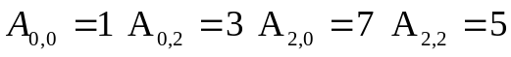.
Примітка. Елементами матриці можуть бути і арифметичні вирази.

1.6 Установка значень системних змінних (Built-in Variables...)
В системі MathCAD є декілька так званих системних змінних. У них є свої імена і значення, що привласнюються системою за замовчуванням. Дія системних змінних глобальна, тобто вони доступні в будь-якому місці програми і їхнє значення можна змінити також в будь-якому місці програми.
Операція Built-in Variables... (Вбудовані змінні) служить для установки значень системних змінних:
TOL [0. 001] — погрішність чисельних розрахунків;
ORIGIN [0] — нижня межа значення індексу індексації векторів і матриць;
При виборі Tools⇒Worksheet Options…⇒Built-in Variables... з’являється віконце із списком вказаних змінних (в дужках указані їхні значення за умовчанням).
В текстові області нерідко треба вставляти математичні формули. Такі об’єкти не повинні виконуватися на відміну від формул у формульних блоках. Ці формули у ряді випадків (наприклад, при символьних операціях) можуть модифікуватися.
Для вставки в текстові блоки математичних формул треба виконати операцію Math Region... (Математична область). До речі, ця операція доступна тільки у тому випадку, коли текстовий маркер встановлений в потрібне місце текстової області. Тоді виконання операції Math Region... наведе до появи в текстовій області шаблона у вигляді маленького чорного квадрата. В цьому квадраті можна задавати математичні формули, у тому числі використовуючи набірні панелі з математичними символами.

1.7 Функції. Інтервальна змінна
Для визначення функції необхідно ввести ім’я функції, в дужках її параметри і оператор привласнення. Після чого вводиться алгебраїчний вираз. Потім функція може використовуватися нарівні з вбудованими функціями. Введемо для прикладу параболічну функцію. Спочатку опишемо константи, які увійдуть до функції: 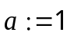 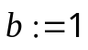 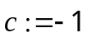.
Потім опишемо власне функцію:
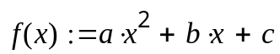
Тепер, для того щоб отримати значення функції, достатньо записати: 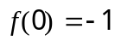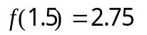 і так далі.
В Mathcad передбачений механізм багатократного повторення обчислень, щось подібне циклам в мовах програмування. Введено поняття інтервальної змінної у форматі:
var:=початкове значення[,початкове значення+крок]..кінцеве значення
в дужках указаний необов’язковий параметр крок, за умовчанням рівний 1.
Двокрапка ".." вводиться клавішею крапка з комою ";" або кнопкою палітри Matrix.
Введемо для прикладу інтервал зміни аргументу х на відрізку [-2;2] з кроком h=0.1.
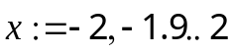
Фактично ми одержуємо набір з 41 значення аргументу. Щоб переконатися в цьому, достатньо ввести х=
Для того, щоб вивести таблицю значень функції, введіть f(х)=, ви отримаєте значення функції у вигляді стовпця.
Далі можна побудувати графік. Скористаємося графічною палітрою, розкривши яку виберемо х-у графік.
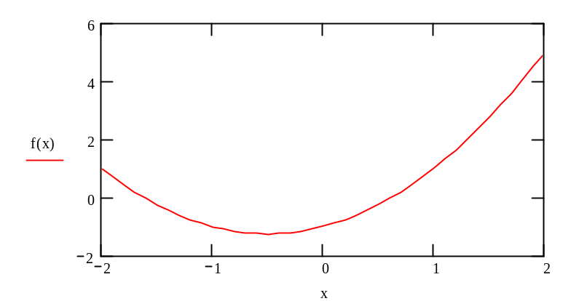
Для побудови графіка потрібно указати змінну х в маркері осі абсцис і функцію f(х) в маркері осі ординат. Закінчується побудова клавішею Enter або клацанням миші зовні графіка.
Можна явно указати початкове і кінцеве значення по осях у маркерах початку і кінці осі, інакше вони визначаться автоматично.
Виділивши графік подвійним клацанням миші, можна провести його настройку, зокрема, визначити тип, колір і товщину лінії, а також вибрати осі.
Кнопка Zoom - дозволяє виділити частину графіка, кнопка Trace - відстежує зміну координат на графіці.
Ці кнопки активні тільки при виділенні графіка.

1.8 Матриці і змінні з індексом
Використання інтервальної змінної для побудови функції викликає певні труднощі. Це пов’язано з тим, що при кожному зверненні до інтервальній змінної система проводить багатократні обчислення і, часто, цілком марно перераховує одні і ті ж значення. Щоб уникнути зайвої роботи простіше за всього обчислити таблицю значень функції один раз, а потім звертатися до табличних значень.
Для реалізації даної задачі використовується інтервальна змінна і змінна з індексом. Наприклад, якщо повернутися до попередньої задачі, можна вирішити її таким чином:
– введемо індекс, як інтервальну змінну 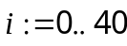,
– введемо змінну з індексом, яка буде мінятися від -2 до 2 з кроком 0.1, для опису змінної 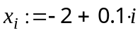.
Якщо обчислити 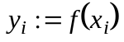, ми отримаємо вектор-стовпець значень функції.
Введіть х= і у=, отримайте ці матриці.
За допомогою змінної з індексом ми створили дві одновимірні матриці з одним стовпчиком і 41 рядком. Тепер можна побудувати графік, де як функцію і аргумент ми і укажемо ці змінні з індексом.
Примітка: на одному х-у графіку можна побудувати до 16 кривих. Функції вводяться через кому.
Аналогічно можна використовувати двовимірну матрицю для побудови функції двох змінних, наприклад, визначимо функцію:
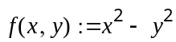
і дві інтервальні змінні
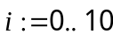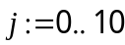
Тепер визначаємо два змінні з індексом
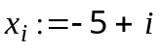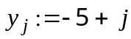
Визначимо двовимірну матрицю: 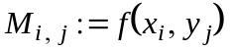 і побудуємо поверхню.
Як єдиний аргумент графіка Graph ⇒ Surface Plot вказуємо ім’я матриці М

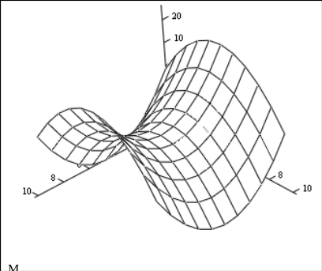

1.9 Полярні графіки
Побудуємо полярний графік, вибравши як криву, наприклад кардіоїду.
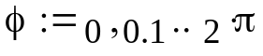
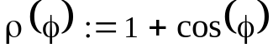
Для введення 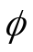, 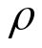 використовуємо палітру грецьких символів
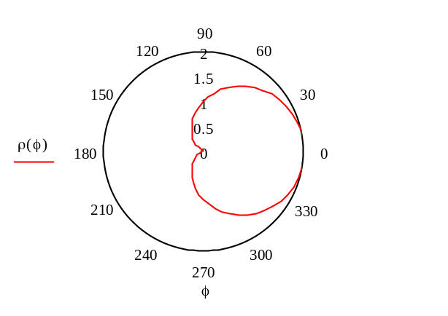

1.10 Стовпчикові діаграми
Для побудови стовпчикової діаграми необхідно задати матрицю значень і вибрати спеціальну компоненту Graph ⇒ 3D Bar Plot:
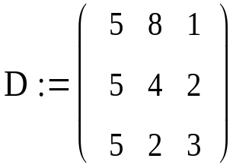
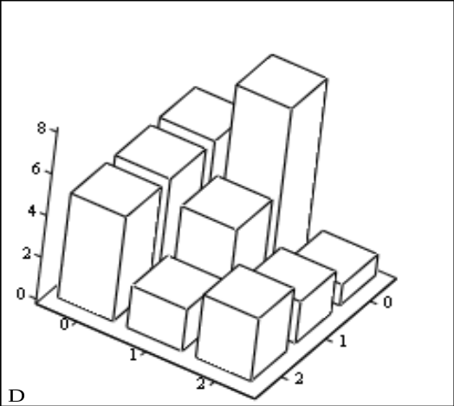

Як видно з графіку, кожна колонка матриці створює ряд значень.

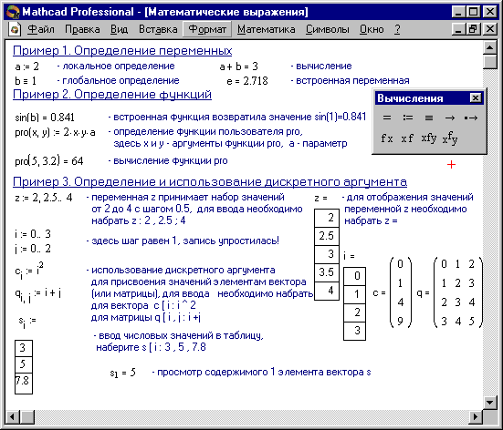

Рис.1 – Математичні вирази

2 Завдання для самостійного виконання
1. Виконайте всі приклади теоретичних відомостей.

2. Обчисліть:
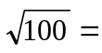 |-10| = 10! =
Набрати в текстовому блоці коментарі, використовуючи команду Вставка => Текстова область.

3. Обчисліть для х=1, х=3, х=5 наступні функції:
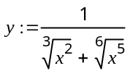 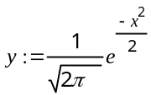 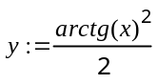.
Функція arctg(х) реалізована як atan(х)

4. Визначіть змінні: a := 3.4, b := 6.22, c ≡ 0.149 (до речі, змінну c – глобально) і вирази:
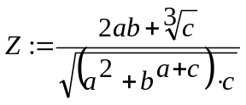 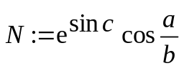. Обчислити вирази.
5. Вивести на екран значення системної константи π й встановити максимальний формат її відображення локально.
6. Обчисліть при х=2:
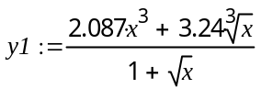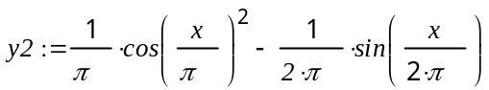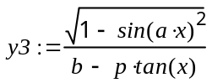
7. Виконати наступні операції:
i := 1 .. 10 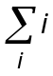= 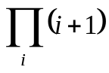= 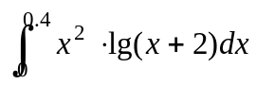=
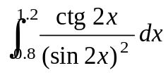= x := 2 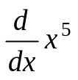 = 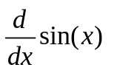=
8. Введіть матриці розміром 2*2, 3*3, 4*4, 1*3 з довільним набором чисел. Що стосується останньої матриці розміром 1*3, то хоча це і одновимірна матриця - вектор-рядок, доступ до її елементів можливий тільки як до двовимірної, де перший індекс рівний 0, наприклад: 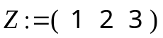 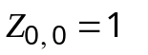 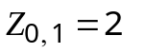 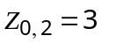

9. Побудуйте графіки функцій:
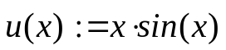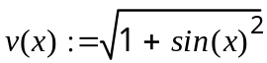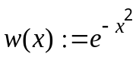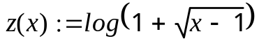
Діапазон для зміни аргументу вибрати [-10; 10].

11. Для 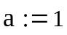, 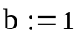 побудувати самостійно графіки функцій:
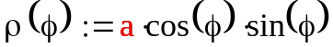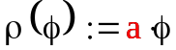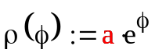

12. Використовуючи команду Insert =>Matrix… створити матрицю Q розміром 6×6, заповнити її довільно й відобразити графічно за допомогою команди Insert⇒ Graph ⇒ Surface Plot.
13. Побудуйте стовпчикові діаграми для довільного набору чисел, наприклад:
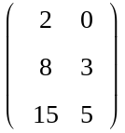

3 Порядок виконання роботи

1 Запустити Mathcad, вивчити головне вікно програми і поле робочого листа. Навчитися позиціонувати курсор за допомогою миші і клавіатури.
2 Набрати в текстовому блоці назву лабораторної роботи, мету роботи і завдання. Шрифт - Times New Roman, 14 пт.
3 Набрати і обчислити математичні вирази, наведені в розділі методичних вказівок і в завданнях для самостійної роботи. Побудувати графіки обчислених функцій. Забезпечити математичні вирази текстовим коментарем.

4 Оформлення звіту

Звіт повинен містити назву роботи, мету роботи, завдання на підготовку і виконані приклади і завдання. Звіт потрібно виконати безпосередньо в пакеті Mathcad, а потім зберегти у форматі RТF і роздрукувати.

5 Контрольні питання

- Пояснити, які елементи входять в алфавіт вхідної мови системи Mathcad.
- Перерахувати дев’ять основних палітр математичних операцій пакету Mathcad.
- Яким чином потрібно розміщувати математичні вирази на робочому листі?
- Як ввести пояснюючий текст, як форматувати текстовий блок?
- Як виділити об’єкт для редагування, як змінити вміст блоку?
- Як перенести текст і формули в іншу частину документа або в інший документ?
- Як привласнити значення глобальним змінним?
- Як запустити автоматичні обчислення?
- Як привласнити значення системним змінним?
- Як вставити в текстовий блок математичну формулу?
- Пояснити, і показати на комп’ютері, як записати інтервальну змінну.
- Пояснити і показати на комп’ютері способи завдання функцій через інтервальну змінну і через індексовану змінну.
- Пояснити і показати, як побудувати графік в координатах х-у, в полярних координатах, 3D-график, стовпчикову діаграму.

